Вредители комнатных растений.
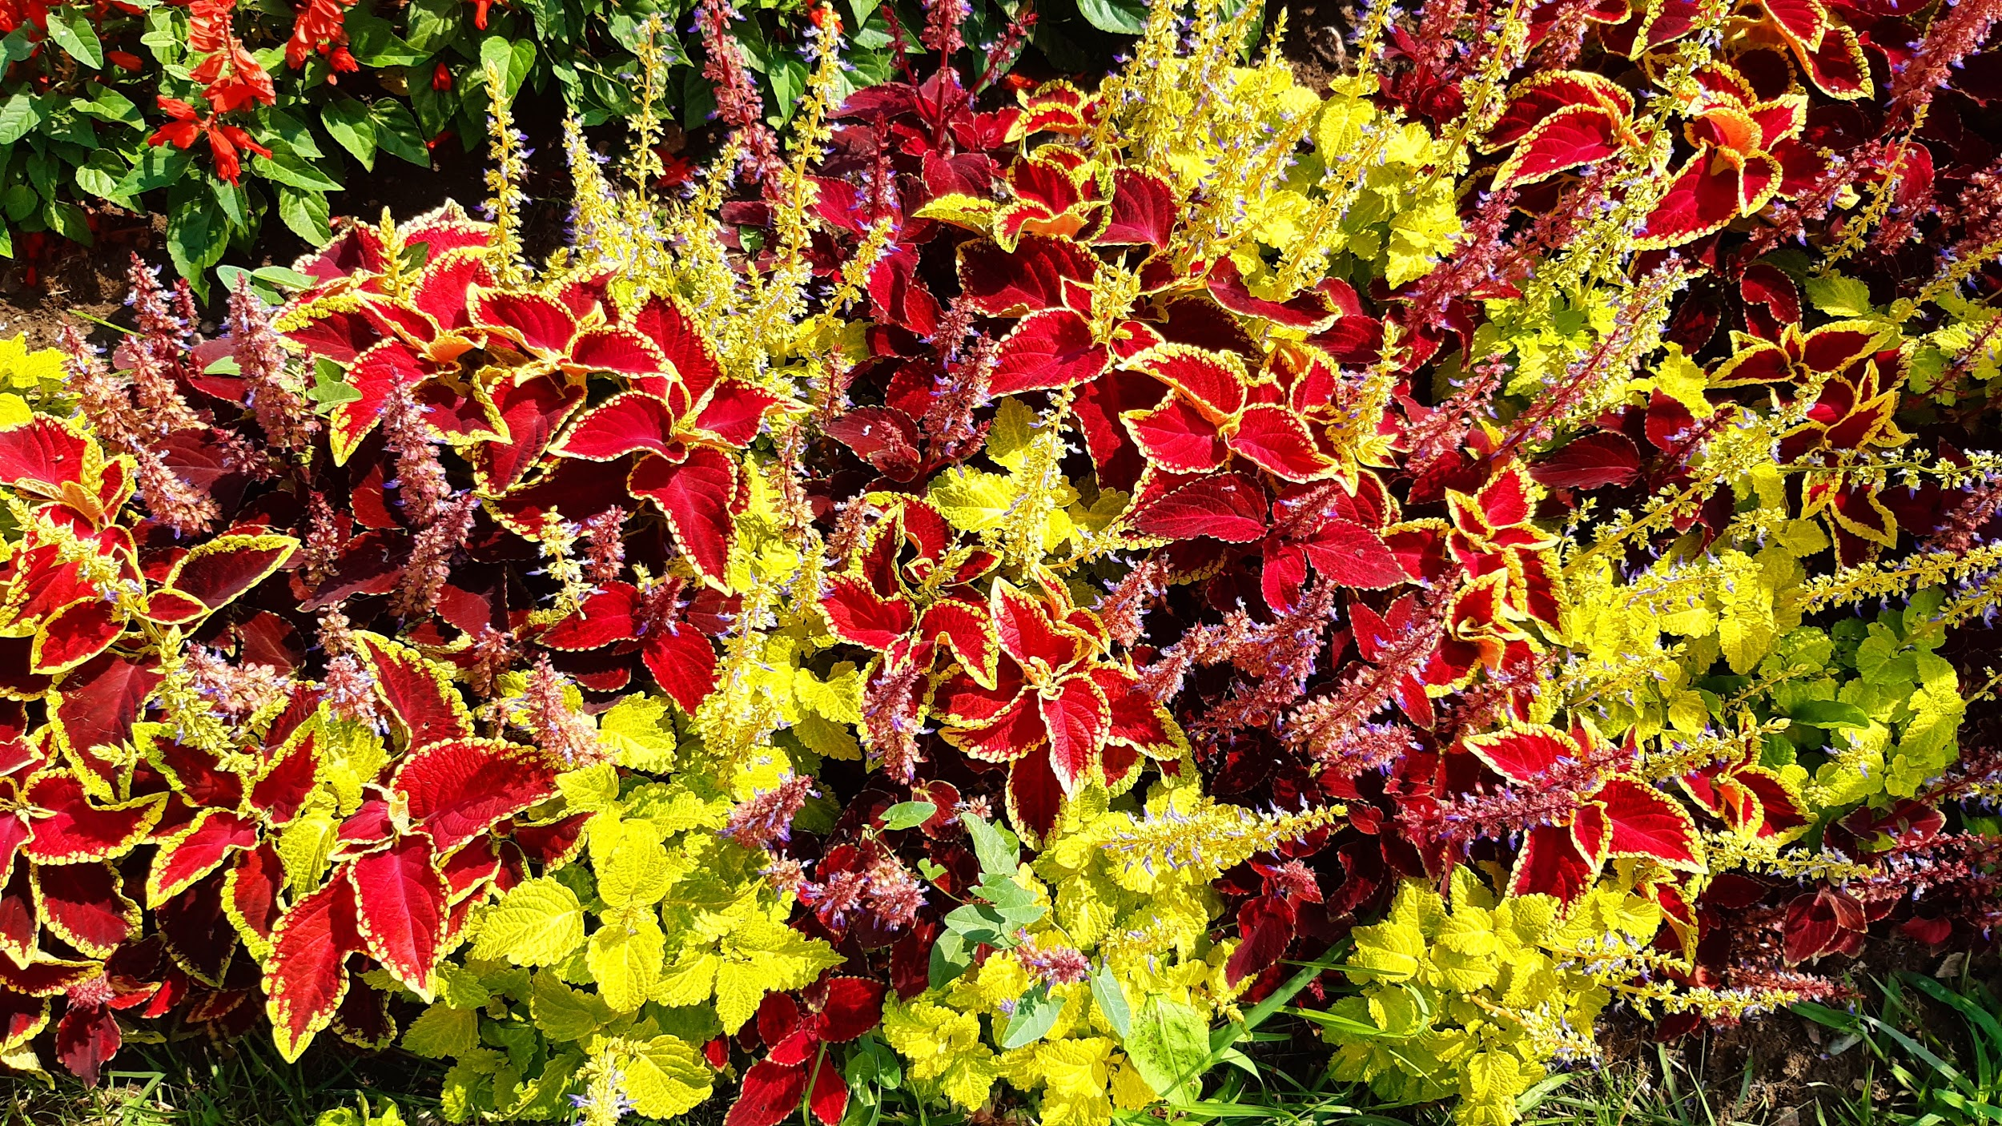
Все любители комнатных растений хотя бы раз задавались вопросом: «Откуда на цветке появились насекомые?» Ведь, казалось бы, выращивание зеленых питомцев в закрытом помещении – гарантия того, что никакая зараза ему не повредит. К сожалению, это не так, и время от времени нашествию паразитов подвергается практически каждый домашний садик. Вот несколько, самых распространенных, причин эпидемии: Открытые форточки и окна. Летающие насекомые с легкостью проникают сквозь форточки и щели в окне. Перемещение растений на открытый воздух в теплое время года. Приобретение инфицированного растения. Покупая очередной красивый цветок, можно не заметить притаившихся вредителей, которые в комнатных условиях начинают быстро размножаться, распространяясь и на рядом стоящие культуры. Многие питомники, как отечественные, так и зарубежные, заражены насекомыми. Несмотря на принимаемые меры, часть растений из них поступают в продажу уже инфицированными. Пересадка в новый субстрат. Зачастую в почве, взятой из сада или леса, живут различные насекомые. В домашней обстановке паразиты, не найдя другой пищи, нападают на цветок. К сожалению, вредителями заражены и некоторые покупные грунты. Ошибки в уходе. Перелив, недолив, слишком сухой или, наоборот, влажный воздух, недостаточное или избыточное освещение – всё это ослабляет растение. Сопротивляемость больного организма снижается, и насекомые охотно этим пользуются, атакуя цветок. Как видите, путей проникновения агрессоров в закрытое пространство квартиры вполне достаточно. Конечно, в комнатных условиях вредители поражают растения гораздо реже, чем в открытом грунте, но если это происходит, борьба с ними превращается в настоящую трудность. Основные виды вредителей на комнатных растениях и меры борьбы с ними Для того, чтобы эффективно бороться с нежеланными гостями, их нужно знать в лицо. Рассмотрим основных насекомых-вредителей комнатных растений:
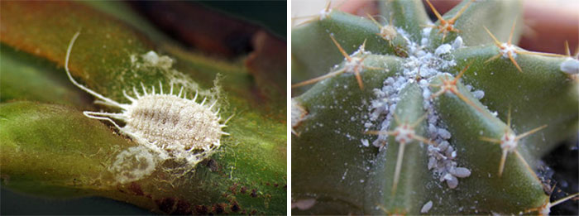
Мучнистый червец или мохнатая вошь – одно из самых опасных и часто встречающихся насекомых, атакующих домашние цветы. Отличается большим разнообразием видов: приморский, цитрусовый, кактусовый, щетинистый, виноградный, корневой. Это достаточно крупные (до 5 мм) насекомые, тело которых покрыто мучнистым пудрообразным налетом белого или кремового оттенков. Их достаточно легко заметить: как правило, вредители сбиваются в колонии на листьях и побегах, оставляя за собой падь (медвяную росу), похожую на комочки ваты. Мучнистые червецы питаются соком растений и выделяют сладкую жидкость. Цветок, атакованный паразитом, постепенно увядает, его листья желтеют и опадают, останавливается рост и развитие. Кроме того, продукт жизнедеятельности насекомых – медвяная роса провоцирует возникновения сажистого грибка, опасного инфекционного заболевания. Корневой червец еще более опасен. Если его собратий легко обнаружить на листьях и стеблях, то эта разновидность мохнатой воши селится под землей, на корнях. Растение, на первый взгляд, беспричинно вянет, а его недоуменный владелец пытается предпринять какие-либо меры по спасению, увеличивая полив или подкармливая. И только самые опытные цветоводы догадаются вынуть цветок из горшка и обнаруживают там, как будто обсыпанную мукой, колонию насекомых. Этого вредителя, пожалуй, можно назвать всеядным. Ни одно домашнее растение не застраховано от атаки. Орхидеи, фикусы, фиалки, аспарагусы и даже колючие кактусы могут быть атакованы мохнатой вошью. Причем, если комнатные цветы стоят близко друг от друга, насекомое с легкостью переберется на другую культуру и найдет себе новый источник пищи. Именно поэтому бороться с мучнистым червецом нужно сразу, не откладывая ни на минуту, тем более, что вывести единичных паразитов гораздо легче, чем многочисленные семьи. Народные средства: Ручной сбор насекомых и промывка растения под душем. Обработка листьев и побегов раствором мыла (1 ч.л. измельченного твердого мыла на 1 л воды или 15 мл жидкого мыла на 1 л воды). Обработка листьев и побегов спиртом или спиртовой настойкой (необходимо протереть цветок смоченным в спирте кусочком ваты). Применять с осторожностью, предварительно попробовав на одном листочке, и только на неопушенных растений! Корневые червецы: полная замена грунта, промывка корней в воде, температура которой – около 50°С Химические препараты: «Актара», «Актеллик», «Танрек», «Конфидор», «Карбофос».
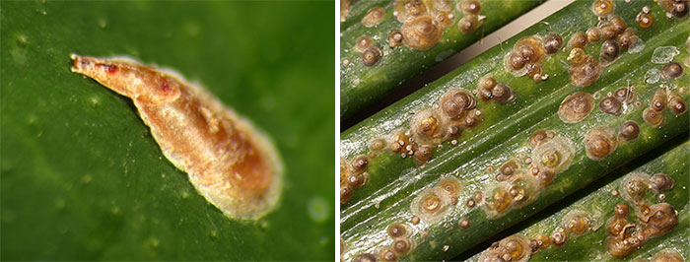
Щитовка – распространенный и довольно опасный вредитель, тем более что начинающие цветоводы часто не понимают, что имеют дело с паразитами, принимая насекомых за наросты на стволе и побегах. Маскироваться щитовкам помогает плотный хитиновый панцирь, цвет которого варьируется от светлого, кремового, до темно-коричневого. Размеры взрослых особей могут достигать 4 мм. Известно большое количество видов щитовок: апельсиновая, померанцевая, маслинная, кактусовая, пальмовая, плющевая, бересклетовая, которые, как понятно из названий, предпочитают селиться на тех или иных растениях. Ложнощитовка – ближайшая родственница паразита, отличающаяся отсутствием защитного панциря, но не менее опасная для растений представительница отряда полужесткокрылых. Вред, наносимый растению щитовками и ложнощитовками, огромен: с помощью крупного рта насекомые присасываются к листьям или побегам, извлекая из них все питательные вещества, причем вредят не только взрослые особи, но и молодые личинки. Растение не может восстановить силы, желтеет и чахнет, а в особо запущенных случаях погибает. Как и в случае с мучнистым червецом, на микроранках, образованных от укусов насекомых, заводится грибок, который дополнительно вредит цветку. Устоять перед нашествием агрессора не может, пожалуй, ни одно домашнее растение, причем насекомое часто селится не только на листьях и стеблях, но и на плодах экзотов (лимон, каламондин, кумкват). Откладывать борьбу с вредителем нельзя, для спасения зеленого питомца меры следует принимать незамедлительно. Народные средства: Тщательный ручной сбор насекомых, очистка всех частей растений с помощью зубной щетки. Промывка цветка под горячим (около 50°С) душем. Скрупулезная обработка всех наземных частей растения мыльным раствором. Химические препараты: «Актара», «Конфидор», «Искра золотая», «Актеллик», «Инта-вир».
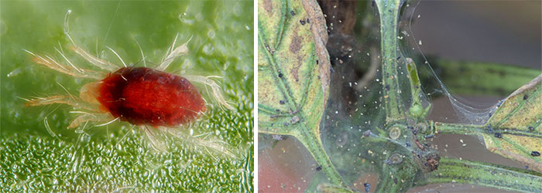
Паутинный клещ, в отличие от предыдущих видов, очень маленькое насекомое, предельные размеры которого – 1 мм. Клещики часто не видны невооруженным взглядом, однако их выдает серебристая паутина, появляющаяся на листьях, побегах и других частях растения, и светлые точки-проколы на листьях. Видов паутинного клеща, способных поселиться на комнатном растении, предостаточно: обыкновенный, красный, тихоокеанский, впрочем, друг от друга они почти не отличаются. Несмотря на малые размеры, паутинный клещ, по мнению некоторых цветоводов – один из самых опасных паразитов, обитающих на наших зеленых питомцах. Во-первых, агрессор быстро расселяется, перемещаясь на обрывках паутинки, подхваченной воздушными потоками, а, во-вторых, наносит растению непоправимый вред. Через небольшой промежуток времени зараженное растение полностью покрывается липкой паутиной, а сидящие на ней оккупанты высасывают из листьев и молодых побегов все полезные вещества. Листья желтеют и увядают, появляются грибковые инфекции и, в конце концов, цветок гибнет. Самое печальное, что клеща, однажды попавшего на растение, практически невозможно вывести полностью, какая-то часть популяции сохранится в почве и проявится, как только зеленый питомец ослабнет. Некоторые комнатные виды с сочными листьями особенно восприимчивы к клещу, это, например, все домашние цитрусы, мини-розы в горшках, фикусы. Впрочем, заразиться может любая домашняя культура, вне зависимости от видовой принадлежности. Бороться с паутинным клещом следует сразу, при первых признаках опасности, только так можно спасти заболевшее растение от гибели. Народные средства: Удаление наиболее зараженных листьев. Опрыскивание растения настоями базилика, борщевика, живучки ползучей, пиретрума или персидской ромашки. Обработка надземной зеленой части раствором Фейри. Средство для мытья посуды смешивается с небольшим количеством воды и взбивается в густую пену, которую необходимо нанести на листья. Через 30 мин раствор можно смыть. Перед обработкой следует закрыть почву куском полиэтилена. Опрыскивание листьев раствором эфирного масла чайного дерева. Химические препараты: «Актеллик», «Фитоверм», «Актофит», «Аполло».
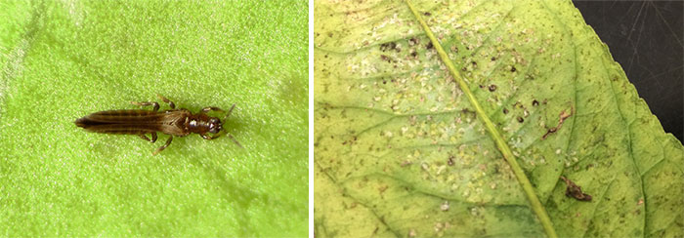
Трипсы, наряду с мучнистыми червецами, щитовками и паутинными клещами, возглавляют хит-парад самых часто встречающихся паразитов домашних растений. Такая популярность не удивительна, их можно увидеть повсюду: в лесу, на лугу, они живут даже на овощах и ягодах в супермаркетах. Перемещаясь с растения на растение, трипсы активно мигрируют, сжирая всю зелень на своем пути. Это насекомое с продолговатым тельцем и вытянутым брюшком может достигать 3 мм, а его окрас варьируется от светло-желтого, до черного. Удивительный факт: некоторые личинки этих насекомых рождаются уже беременными, и для воспроизведения себе подобных им совсем не обязательно спариваться. А взрослые крылатые особи отлично умеют летать. Таким образом популяция вредителей может расти бесконечно, захватывая все новые и новые территории. Любимая пища трипсов – цветочная пыльца, однако, при отсутствии оной, паразит с удовольствием полакомиться нежными листьями и молодыми побегами, оставляя на поверхности маленькие желтоватые точки-проколы и черные крапинки экскрементов. Растение в короткие сроки покрывается «сыпью», чахнет, увядает и, если меры не были приняты, в конце концов погибает. Впрочем, трипсов можно назвать гурманами, они отдают предпочтение красивоцветущим представителям царства Флоры: комнатным розам, фиалкам, герани, стрептокарпусам, гибискусу. А вот растения с толстыми плотными листьями меньше подвержены атаке насекомых. Борьба с трипсами – занятие сложное, но не безнадежное. Начиная атаку на паразитов, следует помнить, что многие трипсы живут не только на поверхностной зеленой части растения, но и под землей. Именно поэтому важно обрабатывать как листья, побеги и цветки, так и почву. Народные средства: Удаление цветов и бутонов, в них скапливается особенно много насекомых. Обработка растения зоошампунем от блох и клещей. В этом способе нет ничего экзотического, т.к. препараты для животных, как правило, содержат перметрин – вещество, активно воздействующее на различных паразитов. Шампунь необходимо растворить в небольшом количестве воды, взбить в плотную пену и нанести на листья и стебли. Через 30-40 мин раствор следует тщательно смыть. Этот прием также помогает бороться и с паутинным клещом. Химические препараты: «Фитоверм», «Вермитек», «Актара», «Конфидор», «Инта-вир», «Танрек».
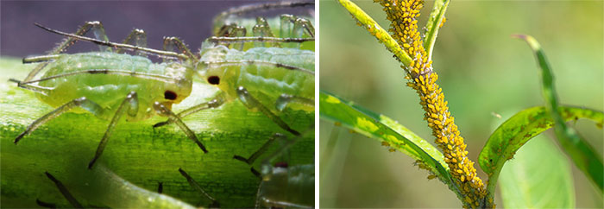
Тля на домашних растениях встречается не так уж часто. Крупное (до 2 мм) зеленоватое насекомое хорошо различимо даже невооруженным глазом. Основная часть колонии – бескрылые особи с толстым полупрозрачным брюшком и тонкими, длинными ногами и усиками. Впрочем, встречаются и летающие экземпляры, основная задача которых – спариваться и захватывать соседние территории. Чаще всего комнатным цветам вредит оранжерейная, персиковая или нимфейная тля. Эти паразиты, как и остальные вредители, питаются соком растений, прокалывая острым хоботком зеленые побеги и листья. На месте проколов образуются светлые точки отмершей ткани. Кроме того, в процессе жизнедеятельности тля выделяет особый секрет, медвяную росу, закупоривающий устьица и склеивающий молодые листочки и бутоны. Еще один побочный эффект – появление муравьев, которые питаются сладкой медвяной росой. Тлю довольно легко обнаружить, поэтому опытные цветоводы вовремя принимают необходимые меры, не дожидаясь увеличения колонии. Однако, не все знают, что личинки паразитов могут находиться не только на поверхности, но и под землей, поэтому с насекомыми необходимо бороться системно. Народные средства: Прежде всего тлю необходимо смыть душем. Она плохо держится на растении и легко вымывается струями воды. Раствор жидкого зеленого или хозяйственного мыла (20 гр зеленого мыла на 1 л воды, 1 ч.л. измельченного хозяйственного мыла на 1 л воды). Тлю отпугивают сильно пахнущие растения, например герань, стоящая рядом с пораженным экземпляром. Опрыскивание настоем цитрусовых (4 ст. л. цедры на 1 л воды) Химические препараты: «Танрек», «Искра золотая», «Актеллик», «Актара», «Конфидор» Сциариды или грибные комарики это, на первый взгляд, обычные мошки, мелкие (до 40 мм) летающие насекомые черного цвета. Они досаждают, скорее, человеку, беспорядочно летая по квартире. Однако не всё так просто. Действительно, взрослые особи растению не вредят, а вот их личинки, живущие в почве, питаются нежными корешками, подрывая здоровье зеленого питомца. Активно спариваясь, мушки откладывают будущее потомство во влажную теплую землю, которая является прекрасной средой для развития личинок-червячков. Чаще всего, в средней полосе нашей страны можно встретить три разновидности крылатого вредителя: бразидия, сциара, ликориелла. Борьба с ними осложняется тем, что пожирающих корни червячков на поверхности почвы не видно, а летающие вокруг плошки с растением мошки, по мнению неопытных владельцев домашних цветов, угрозы не представляют. Однако грамотный цветовод, только увидев черных мушек, сразу понимает – растение атакуют сциариды. Чтобы убедиться в том, что на зеленом любимце завелся грибной комарик, нужно удалить верхнюю часть субстрата – личинки располагаются неглубоко. Для полного избавления от паразитов, уничтожать следует не только насекомых, живущих в земле, но и крылатых взрослых особей. Если это правило проигнорировать, в скором времени в земле появиться новая популяция личинок-червячков.
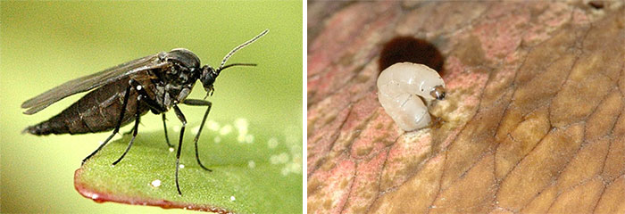
Народные средства: Лучшая среда для развития сциарид – влажная, кислая и застоявшаяся, почва. Следует исключить использование пищевых отходов (остатков заварки, скорлупы, картофельных очистков) в качестве подкормки растения. Просушка верхнего слоя субстрата поможет уничтожить кладку яиц. Химические препараты: «Актара», «Инта-вир», «Мухоед». Для борьбы со взрослыми особями следует применять спреи против летающих насекомых: «Нео-дихлофос», «Раптор» и т.д. Белокрылка – этим красивым названием именуют опасное и очень неприятное насекомое, вредящее зеленым насаждениям. Для комнатных культур особенно опасна оранжерейная белокрылка – некрупный (до 3 мм) летающий мотылек желтоватого цвета. Его тело и крылья покрыты белым мучнистым налетом, а, в целом, насекомое напоминает моль. Ущерб наносят и личинки, и взрослые особи. Насекомое питается соком растения, прокалывая лист острым хоботком, и выделяет липкую падь. Обессиленный цветок вянет, засыхает, на листьях развивается хлороз, медвяная роса закупоривает поры. Листья и молодые побеги, не выдержав атаки, постепенно отмирают. Итог очевиден – ненасытные агрессоры уничтожают растение полностью. Нападению вредителя подвержены многие комнатные культуры: гибискус, фуксия, гардения, хлорофитум, драцена. Но особенно сильно от белокрылки страдает герань, цветок не спасает даже сильный запах, отпугивающих всех других насекомых.
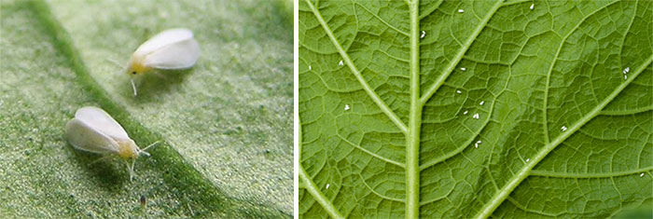
Белокрылка очень живуча и зачастую не помогает даже однократная обработка инсектицидами. Борясь с ней, необходимо запастись терпением и, при необходимости, повторять процедуру повторно, меняя действующее вещество. Народные средства: Прежде, чем начинать обработку, растение следует промыть под душем. Часть насекомых будут уничтожены под струями воды. Фумигаторы против комаров. Они неплохо справляются со взрослыми летающими особями. Раствор зеленого мыла (концентрацию см. выше) Посыпание верхнего слоя почвы в горшке золой. Липкая лента от мух или клеевые ловушки.

Источник: http://wikibotanika.ru/uhod/vrediteli/vrediteli-komnatnyh-rastenij.html Энциклопедия растений © Wikibotanika.ru

